|  |
| --- |
| МИНОБРНАУКИ РОССИИ |
| Федеральное государственное бюджетное образовательное учреждение высшего образования **«МИРЭА − Российский технологический университет»**  **РТУ МИРЭА** |

**Институт информационных технологий (ИИТ)**

**Кафедра практической и прикладной информатики (ППИ)**

**ОТЧЕТ ПО ПРАКТИЧЕСКОЙ РАБОТЕ № 3**

по дисциплине «Виртуализация вычислительной инфраструктуры»

|  |  |  |  |
| --- | --- | --- | --- |
| Студент группы ИНБО-01-17 | *ИВБО-20-23. Деревянных.В.С* | (подпись) | |
| Старший преподаватель | Воронцов Юрий Алексеевич | (подпись) | |
|  |  | |  | |

Москва 2025 г.

1. ПРАКТИЧЕСКАя РАБОТа

## Задание

1. Работа с кластером Proxmox VE:
   1. Настроить интерфейс ens21 на всех узлах для организации кластера;
   2. Объединить узлы PVE1, PVE2, PVE3 в кластер;
   3. Клонировать шаблон ВМ из практической работы №2 при помощи полного клонирования и настроить его при помощи вкладки Cloud-init;
   4. Выполнить offline и online миграцию созданной ВМ на любой из хостов кластера, проанализировать вывод результата миграции;
   5. Создать резервную копию ВМ;
   6. Запланировать задания резервного копирования для ВМ по расписанию раз в N минут с сохранением M последних копий;
   7. Выполнить восстановление резервной копии;
2. Создание кластерных сетевых хранилищ на основе TrueNAS:
   1. Настроить интерфейсы vtnet1 и vtnet2 на TrueNAS в той же сети, что и ens19 и ens20;
   2. Создать пул данных из диска da1;
   3. Создать пользователя pveuser для подключения Proxmox;
   4. Создать Dataset для хранения данных NFS с ACL Restricted для пользователя pveuser;
   5. Создать Zvol для хранения данных iSCSI;
   6. Создать NFS на основе dataset’а;
   7. Создать iSCSI target на основе Zvol’а с режимом аутентификации «NONE»;
3. Работа с сетевыми хранилищами в Proxmox VE:
4. Подключить NFS к Proxmox с типом содержимого ISO image, VZDump backup file, Container template и Snippets;
5. Подключить iSCSI target к Proxmox с типом содержимого Disk Image и Container;
6. Разметить iSCSI target при помощи LVM;
7. Создать копию ВМ из шаблона на iSCSI LVM и сравнить скорость миграции ВМ на локальном хранилище и сетевом хранилище;
8. Создать резервную копию ВМ на NFS и восстановить ВМ из бэкапа, сравнить скорость восстановления из локального бэкапа и сетевого.

## Работа с кластером Proxmox VE

### Настроить интерфейс ens21 на всех узлах для организации кластера

На каждом узле PVE (pve1, pve2, pve3) был настроен сетевой интерфейс ens21, который используется для внутренней связи между нодами кластера.

Для каждого узла был задан свой IP-адрес в подсети 192.168.13.0/24.

### Объединить узлы PVE1, PVE2, PVE3 в кластер

На первом узле (pve1) был создан кластер с использованием интерфейса ens21. Затем узлы pve2 и pve3 были присоединены к кластеру через пункт меню Datacenter → Cluster с помощью функции Join Cluster.

Изображение выглядит как текст, снимок экрана, число, программное обеспечение

Содержимое, созданное искусственным интеллектом, может быть неверным.

Рисунок – Создание кластера серверов на 13-й подсети

### Клонировать шаблон ВМ из практической работы №2 при помощи полного клонирования и настроить его при помощи вкладки Cloud-init

Из шаблона виртуальной машины (созданного ранее) было выполнено полное клонирование (Full Clone), в результате чего создана новая ВМ.

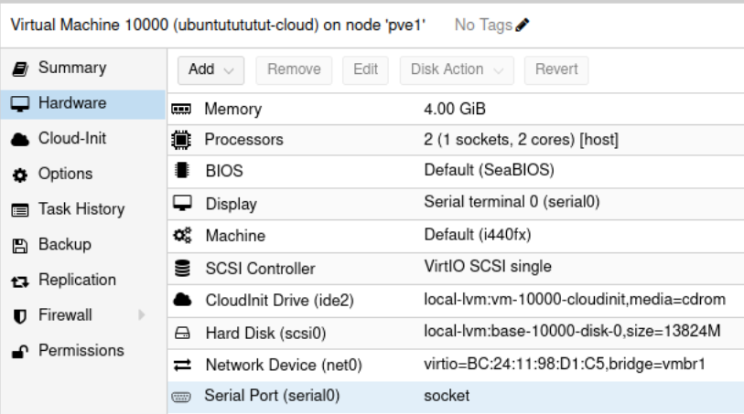

Рисунок – Шаблон ВМ

Изображение выглядит как текст, снимок экрана, число, Шрифт

Содержимое, созданное искусственным интеллектом, может быть неверным.

Рисунок – cloud-init

### Выполнить offline и online миграцию созданной ВМ на любой из хостов кластера, проанализировать вывод результата миграции

Для проверки функциональности кластера были выполнены две операции миграции:

* Offline migrate — миграция остановленной виртуальной машины на другой узел. В процессе вся конфигурация и диск ВМ копируются по сети, после чего ВМ запускается на новом хосте.
* Online migrate — «живая» миграция, при которой ВМ продолжает работать без заметного прерывания для пользователя. Перемещение происходит за счёт передачи состояния памяти и устройств между узлами.

Изображение выглядит как текст, снимок экрана, программное обеспечение, число

Содержимое, созданное искусственным интеллектом, может быть неверным.

Рисунок - процесс офлайн-миграции

Изображение выглядит как текст, снимок экрана, программное обеспечение

Содержимое, созданное искусственным интеллектом, может быть неверным.

Рисунок - показан процесс онлайн-миграции

### Создать резервную копию ВМ

Была выполнена полная резервная копия (Backup) виртуальной машины средствами Proxmox VE.

В разделе «Backup» выбрано локальное хранилище и режим резервного копирования (snapshot mode).

Изображение выглядит как текст, снимок экрана, программное обеспечение, веб-страница

Содержимое, созданное искусственным интеллектом, может быть неверным.

Рисунок - Резервного копирование

### Запланировать задания резервного копирования для ВМ по расписанию раз в N минут с сохранением M последних копий

Было создано задание по расписанию, выполняющееся каждые N минут.

В настройках задания указаны:

* список виртуальных машин, подлежащих копированию;
* место хранения копий;
* политика хранения (сохранение последних M резервных копий).

Изображение выглядит как текст, снимок экрана, программное обеспечение, дисплей

Содержимое, созданное искусственным интеллектом, может быть неверным.

Рисунок – Выбор ВМ для резервного копирования

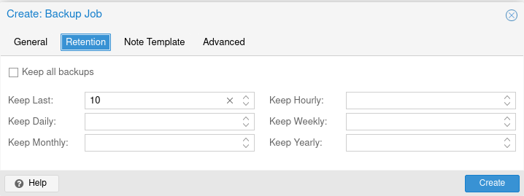

Рисунок – Создание правила автоматического резервирование

### Выполнить восстановление резервной копии

Была выполнена проверка восстановления ВМ из ранее созданной резервной копии.

В интерфейсе резервных копий была выбрана нужная копия и инициирована операция Restore.

Процесс восстановления включал выбор хранилища для размещения ВМ и контроль состояния выполнения.

Изображение выглядит как текст, снимок экрана, число, Шрифт

Содержимое, созданное искусственным интеллектом, может быть неверным.

Рисунок – Восстановление ВМ из резервной корпии

Изображение выглядит как текст, снимок экрана, программное обеспечение, компьютер

Содержимое, созданное искусственным интеллектом, может быть неверным.

Рисунок – Процесс восстановления ВМ из резервной корпии

## Создание кластерных сетевых хранилищ на основе TrueNAS

### Настроить интерфейсы vtnet1 и vtnet2 на TrueNAS в той же сети, что и ens19 и ens20

На этапе настройки сетевой инфраструктуры необходимо обеспечить корректное взаимодействие TrueNAS с узлами кластера Proxmox VE.

Для этого в TrueNAS были настроены сетевые интерфейсы vtnet1 и vtnet2, которым были присвоены IP-адреса в той же подсети, где находятся интерфейсы ens19 и ens20 на узлах Proxmox.

Настройка выполнялась через меню Network → Interfaces, где для каждого интерфейса задавались параметры IPv4 и маска подсети, после чего изменения были применены и сохранены.

Изображение выглядит как снимок экрана, программное обеспечение

Содержимое, созданное искусственным интеллектом, может быть неверным.

Рисунок – Конфигурация интерфейсов

### Создать пул данных из диска da1

После настройки сети был создан пул данных (storage pool) на основе физического диска da1.

TrueNAS использует файловую систему ZFS, позволяющую объединять диски в пулы (vdevs) для повышения надёжности и производительности.

Создание пула выполнялось через раздел Storage → Pools → Add, где был выбран вариант Create new pool, указано имя пула и добавлен диск da1 в качестве основного хранилища данных.

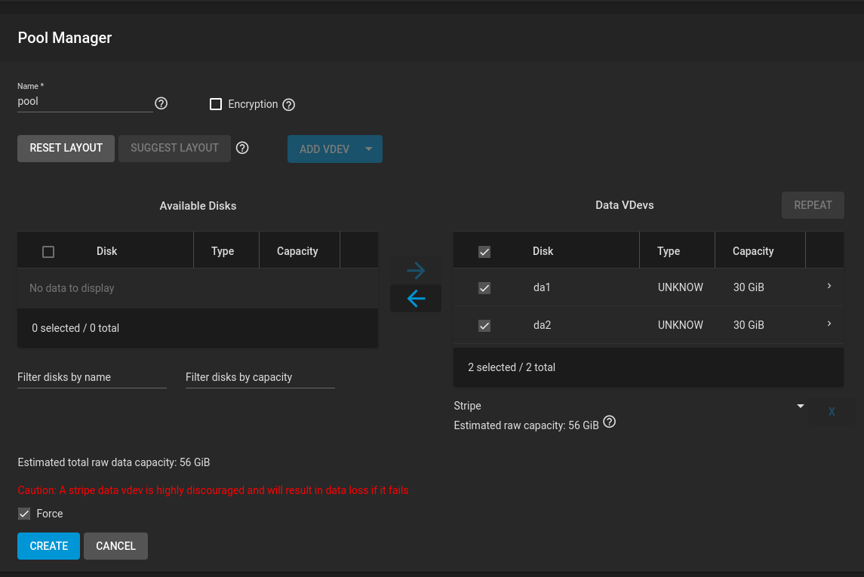

Рисунок – Создание пула

### Создать пользователя pveuser для подключения Proxmox

Для безопасного подключения к сетевым хранилищам из кластера Proxmox VE был создан отдельный пользователь pveuser.

Создание пользователя выполнялось в разделе Accounts → Users → Add.

Для него были заданы имя, пароль, UID, так как этот пользователь используется только для сетевого доступа, а не для интерактивного входа.

Данный пользователь будет использоваться для аутентификации при доступе Proxmox к ресурсам NFS и iSCSI.

Изображение выглядит как текст, снимок экрана, программное обеспечение, Мультимедийное программное обеспечение

Содержимое, созданное искусственным интеллектом, может быть неверным.

Рисунок – Создания пользователя

### Создать Dataset для хранения данных NFS с ACL Restricted для пользователя pveuser

На основе созданного пула данных был добавлен новый Dataset, предназначенный для хранения данных, предоставляемых по протоколу NFS.

В процессе создания в разделе Storage → Pools был выбран созданный пул, после чего через меню Add Dataset создан новый набор данных.

Затем в параметрах доступа (через Edit Permissions и Use ACL Manager) были назначены права владельца пользователю pveuser, а также установлен режим ACL Restricted, ограничивающий возможность изменения прав доступа стандартными средствами (chmod).

Изображение выглядит как текст, снимок экрана, программное обеспечение, Мультимедийное программное обеспечение

Содержимое, созданное искусственным интеллектом, может быть неверным.

Рисунок – Создание Dataset

Изображение выглядит как текст, снимок экрана, программное обеспечение, Мультимедийное программное обеспечение

Содержимое, созданное искусственным интеллектом, может быть неверным.

Рисунок – изменение прав на Dataset

Изображение выглядит как текст, снимок экрана, Шрифт

Содержимое, созданное искусственным интеллектом, может быть неверным.

Рисунок – Включение ACL Restricted

### Создать Zvol для хранения данных iSCSI

Для организации блочного хранилища, предоставляемого по протоколу iSCSI, был создан Zvol — специальный тип ZFS-объекта, представляющий собой блочное устройство внутри пула.

Создание выполнялось через меню Storage → Pools → Add Zvol, где задавалось имя, размер и другие параметры тома.

Этот Zvol впоследствии используется как устройство для iSCSI Target.

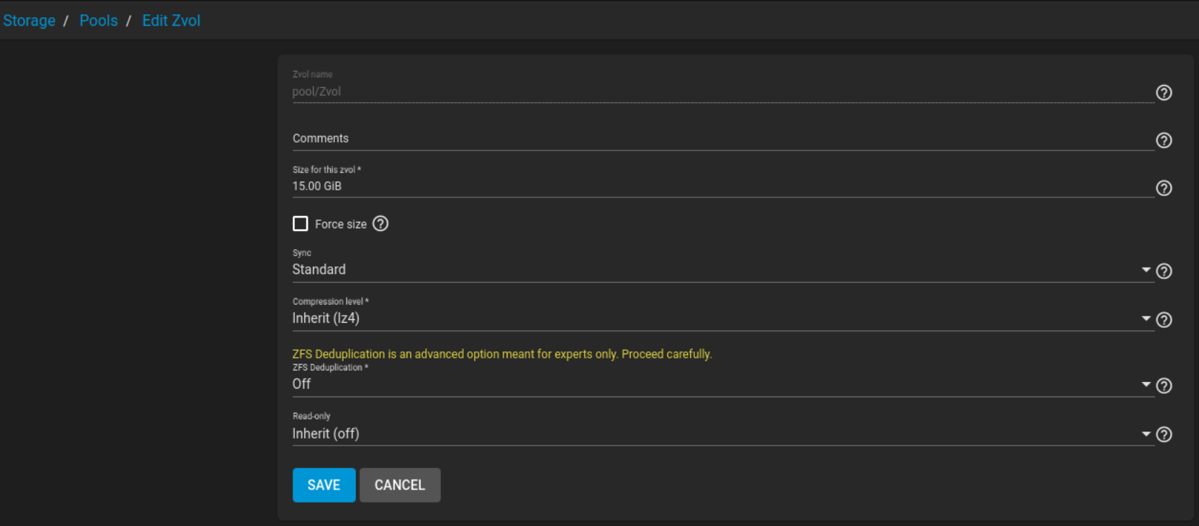

Рисунок – Созданный Zvol

### Создать NFS на основе dataset’а

На этом этапе был настроен общий ресурс NFS для доступа к ранее созданному Dataset’у.

Через меню Sharing → Unix Shares (NFS) была добавлена новая запись, где в параметрах Path был указан путь к Dataset, а в разделе Advanced Options настроены поля Maproot User и Maproot Group для пользователя pveuser.

После этого NFS-сервис был включён, а также активирована поддержка NFSv4 в разделе Services.

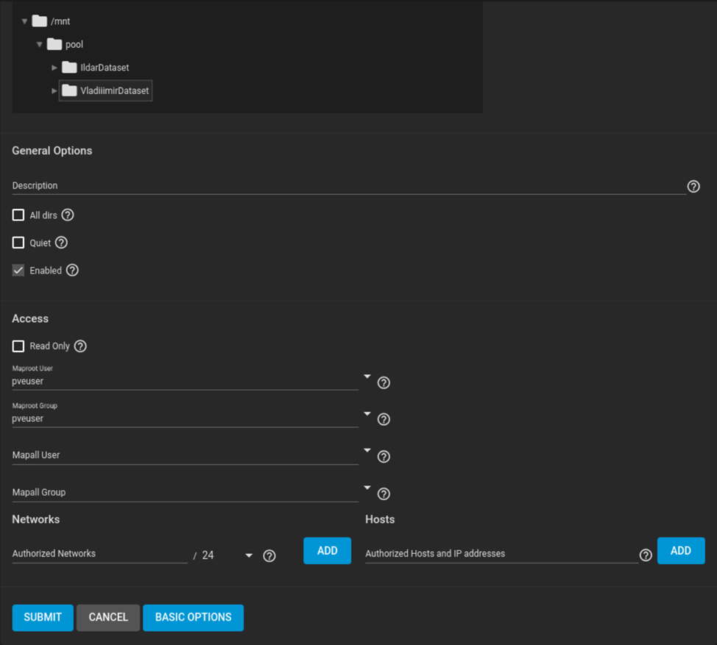

Рисунок – конфигурация NFS для доступа к Dataset

Изображение выглядит как текст, снимок экрана, программное обеспечение, Мультимедийное программное обеспечение

Содержимое, созданное искусственным интеллектом, может быть неверным.

Рисунок – включение NFSv4

### Создать iSCSI target на основе Zvol’а с режимом аутентификации «NONE»

Для предоставления блочного доступа к хранилищу из Proxmox был создан iSCSI Target на основе ранее подготовленного Zvol’а.

Настройка выполнялась в разделе Sharing → Block Shares (iSCSI) с использованием мастера (WIZARD).

В процессе конфигурации был выбран существующий Zvol, создан новый Portal без аутентификации (режим NONE), определены параметры сети и подтверждена конфигурация.

Затем служба iSCSI была включена и настроена на автоматический запуск при старте TrueNAS.

Изображение выглядит как программное обеспечение, Мультимедийное программное обеспечение, снимок экрана

Содержимое, созданное искусственным интеллектом, может быть неверным.

Рисунок – Выбор устройства для общего доступа

Изображение выглядит как программное обеспечение, Мультимедийное программное обеспечение, текст, снимок экрана

Содержимое, созданное искусственным интеллектом, может быть неверным.

Рисунок – Создание portal без аунтификации

Изображение выглядит как Мультимедийное программное обеспечение, программное обеспечение, Графическое программное обеспечение, снимок экрана

Содержимое, созданное искусственным интеллектом, может быть неверным.

Рисунок – общие конфигурация создания

Изображение выглядит как снимок экрана

Содержимое, созданное искусственным интеллектом, может быть неверным.

Рисунок – автозапуск ISCSI

## Работа с сетевыми хранилищами в Proxmox VE

### Подключить NFS к Proxmox с типом содержимого ISO image, VZDump backup file, Container template и Snippets

Для подключения сетевого хранилища по протоколу **NFS** в Proxmox используется меню

Datacenter → Storage → Add → NFS.

В открывшемся окне указываются следующие параметры:

* ID — уникальное имя хранилища;
* Server — IP-адрес TrueNAS, предоставляющего NFS;
* Export — путь к расшаренному каталогу NFS;
* Content — типы данных, которые будут храниться (в данном случае: *ISO image, VZDump backup file, Container template, Snippets*).

После подтверждения хранилище автоматически монтируется на все узлы кластера, что позволяет централизованно использовать его для хранения шаблонов, ISO-образов и резервных копий.

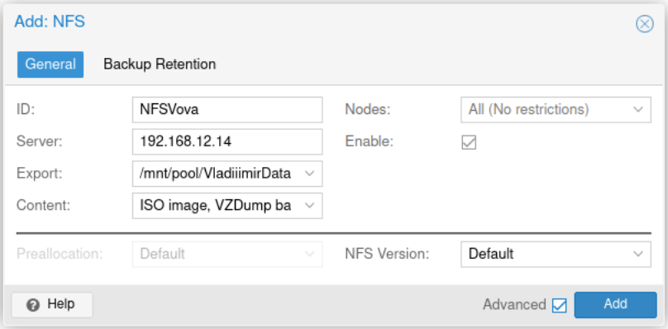

Рисунок – подключение NFS к Proxmox с типом содержимого ISO image, VZDump backup file, Container template и Snippets



Рисунок – примонтированные

### Подключить iSCSI target к Proxmox с типом содержимого Disk Image и Container

Для подключения iSCSI Target, созданного в TrueNAS, используется пункт меню

Datacenter → Storage → Add → iSCSI.

В параметрах подключения указываются:

* ID — уникальное имя хранилища;
* Portal — IP-адрес TrueNAS, предоставляющего iSCSI;
* Target — идентификатор цели iSCSI (Target Name);
* Use LUNs directly — флажок должен быть снят, чтобы иметь возможность разметить устройство позднее (через LVM).

После добавления хранилище становится доступным на всех узлах кластера, но пока не содержит файловой системы.

Изображение выглядит как текст, снимок экрана, программное обеспечение, Шрифт

Содержимое, созданное искусственным интеллектом, может быть неверным.

Рисунок – подключение iSCSI target к Proxmox с типом содержимого Disk Image и Container



Рисунок – примонтированные

### Разметить iSCSI target при помощи LVM

Добавленное iSCSI-хранилище необходимо разметить, чтобы использовать его для хранения виртуальных дисков. Для этого выбирается меню

Datacenter → Storage → Add → LVM.

В открывшемся окне указываются:

* ID — имя нового LVM-хранилища;
* Base storage — ранее подключённый iSCSI target;
* Base volume — доступный LUN;
* Volume group — имя создаваемой группы томов;
* Content — выбираются *Disk image* и *Container*;
* устанавливаются флажки Shared (для доступа с нескольких узлов) и Wipe Removed Volumes.

После создания LVM-хранилище становится доступным для размещения виртуальных машин.

Изображение выглядит как текст, программное обеспечение, число, Значок на компьютере

Содержимое, созданное искусственным интеллектом, может быть неверным.

Рисунок – создание LVM

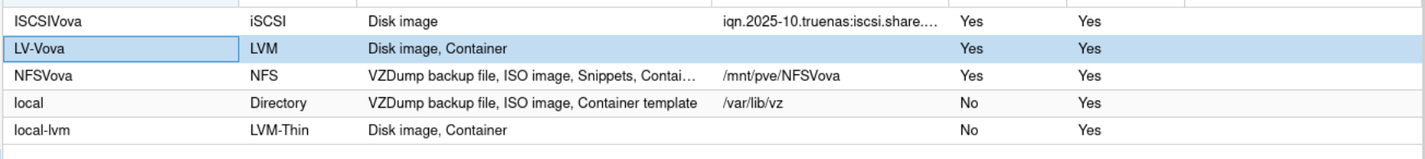

Рисунок – устройства

### Создать копию ВМ из шаблона на iSCSI LVM и сравнить скорость миграции ВМ на локальном хранилище и сетевом хранилище

Для проверки корректности работы сетевого хранилища выполняется клонирование виртуальной машины из шаблона.

В процессе клонирования:

1. Выбирается шаблон ВМ, созданный ранее.
2. В разделе Target Storage указывается iSCSI LVM как место размещения.
3. В параметрах клонирования задаются имя и режим (*Full clone* или *Linked clone*).

После клонирования ВМ запускается, а затем выполняется офлайн-миграция (Offline migrate) с сетевого хранилища на локальное и обратно.  
При этом измеряется и сравнивается скорость миграции: обычно локальное хранилище обеспечивает немного более высокую скорость, но сетевое даёт преимущества за счёт общей доступности для всех узлов кластера.

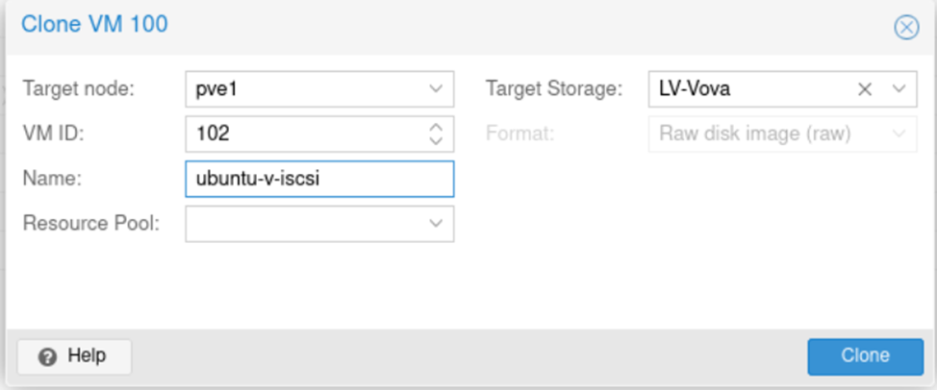

Рисунок – Конфигурация клонирования

Изображение выглядит как текст, снимок экрана, программное обеспечение, компьютер

Содержимое, созданное искусственным интеллектом, может быть неверным.

Рисунок – Клонирование ВМ

Изображение выглядит как текст, снимок экрана, программное обеспечение, компьютер

Содержимое, созданное искусственным интеллектом, может быть неверным.

Рисунок – Офлайн миграция

### Создать резервную копию ВМ на NFS и восстановить ВМ из бэкапа, сравнить скорость восстановления из локального бэкапа и сетевого.

Для защиты данных и проверки скорости восстановления создаётся резервная копия виртуальной машины на NFS-хранилище.

Процесс включает:

1. В интерфейсе Proxmox выбирается нужная ВМ.
2. Через меню Backup → Backup now задаются параметры: тип (snapshot), целевое хранилище — NFS.
3. После завершения создаётся файл резервной копии формата *.vma.zst*.

Далее выполняется восстановление (Restore) из NFS и из локального хранилища для сравнения времени выполнения.  
Обычно восстановление с локального хранилища проходит быстрее, однако использование NFS даёт преимущество — бэкапы доступны всем узлам и не требуют копирования.

Рисунок – Создание резервной копии ВМ на NFS

Рисунок – Восстановление ВМ из резервной копии с NFS

Рисунок – Сравнение скорости восстановления из локального и сетевого хранилищ